Verkeersbesluit voor een gedeeltelijk stopverbod nabij Agnesprinthagenstraat 13, 16, 21 en 24 te Geleen
Z/25/741596

Burgemeester en wethouders van Sittard-Geleen:
Besluiten:
een stopverbod in te stellen aan beide zijdes van de weg vanaf de Agnesprinthagenstraat 13 tot de Agnesprinthagenstraat 24 en de volgende verkeersmaatregel te nemen:
het aanleggen van het volgende verkeersteken op het wegdek “gele doorgetrokken strepen” (stopverbod), aangebracht op de trottoirbanden van beide zijdes van de weg, in de Agnesprinthagenstraat te Geleen. Aan de zijde met de even huisnummers tussen huisnummers 16 en 24 en aan de zijde met de oneven huisnummers tussen huisnummers 13 en 21.
Zoals aangegeven op de foto(’s) en/of tekening(en), behorende bij dit besluit.
Overwegingen
Wij zijn voornemens om een stopverbod in te stellen op een gedeelte van de Agnesprinthagen straat, tussen huisnummers 13 en 24. Er wordt hinder ondervonden door voertuigen die langere tijd stilstaan op de betreffende locatie. Dit veroorzaakt doorstromingsproblemen en onveilige situaties. Het instellen van een stopverbod, bevordert de verkeersstroom, het overzicht en de verkeersveiligheid.
Wettelijke grondslag
Verkeersbesluiten worden genomen op basis van artikel 15 lid 1 van de Wegenverkeerswet 1994 en artikel 12 van het Besluit Administratieve Bepalingen inzake het Wegverkeer.
Uit het oogpunt van de verkeersveiligheid, de doorstroming, de bruikbaarheid van de weg en het voorkomen of beperken van door het verkeer veroorzaakte overlast, hinder of schade alsmede de gevolgen voor het milieu, bedoeld in de Wet milieubeheer, wordt het noodzakelijk geacht de verkeersmaatregelen te nemen. Van toepassing zijn hier artikel 2, lid 1, sub a en sub c, en artikel 2, lid 2, sub a van de Wegenverkeerswet 1994.
De Agnesprinthagenstraat te Geleen is in beheer en onderhoud bij de gemeente Sittard-Geleen en ligt binnen de bebouwde kom, zoals bedoeld in artikel 18 lid 1 sub d van de Wegenverkeerswet 1994.
Advies
Verkeerskundigen en de regiopolitie hebben op 29-10-2024 positief geadviseerd over de voorgestelde verkeersmaatregel.

Ondertekening

Sittard-Geleen, 12-06-2025
Namens het college van burgemeester en wethouders van Sittard-Geleen,
R. Dobrick
Juridisch Medewerker Verkeer

Publicatie
Op basis van artikel 26 van het Besluit administratieve bepalingen inzake het wegverkeer, wordt na besluitvorming dit verkeersbesluit gepubliceerd in het Gemeenteblad (officielebekendmakingen.nl).
Bezwaar
Bent u het niet eens met onze beslissing? Dan kunt u binnen zes weken na de dag waarop dit besluit gepubliceerd is een bezwaarschrift bij ons indienen. Dat kan op meerdere manieren:
U kunt uw bezwaarschrift opsturen naar: Burgemeester en Wethouders van Sittard-Geleen, Postbus 18, 6130 AA Sittard.
U kunt uw bezwaarschrift persoonlijk afgeven bij de Stadswinkel, Markt 1, Geleen.
U kunt uw bezwaarschrift faxen via telefoonnummer (046) 400 00 39.
U kunt ook digitaal bezwaar maken. Daarvoor heeft u wel een elektronische handtekening (DigiD) nodig.
Kijk op https://www.sittard-geleen.nl/Inwoners/Klacht_bezwaar_en_beroep/Bezwaar_bezwaarschrift_indienen voor meer informatie. Bijvoorbeeld om te lezen wat u in uw bezwaarschrift moet vermelden.
Voorlopige voorziening
Als u bezwaar maakt, treedt het besluit toch in werking. Om dat te voorkomen, kunt u bij de rechter om een tijdelijke maatregel vragen. Dat heet een ‘voorlopige voorziening’. Dit kan alleen als er spoedeisende belangen zijn die dat nodig maken. Alle informatie hierover kunt u krijgen via de griffie van de rechtbank Limburg. Of kijk op www.rechtspraak.nl.
Locatie
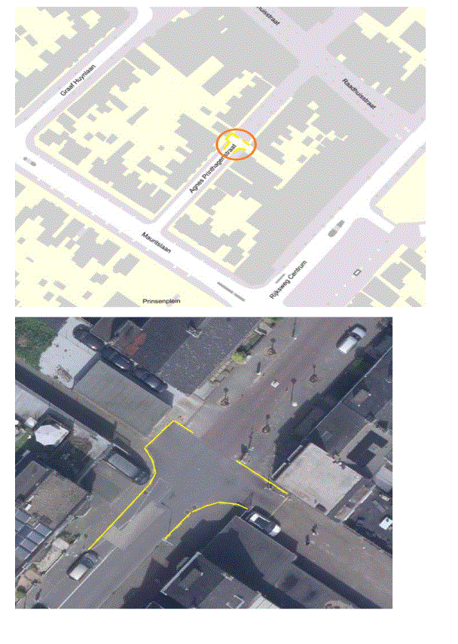
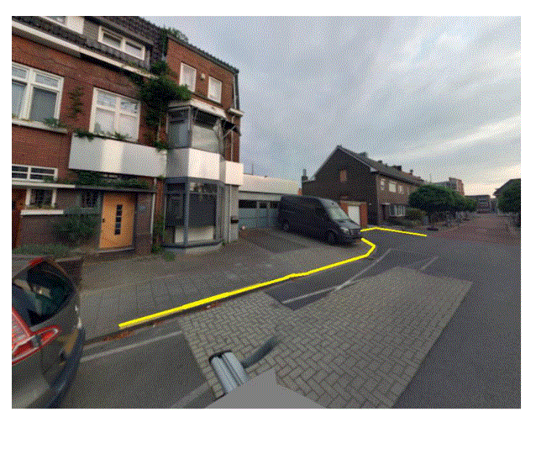
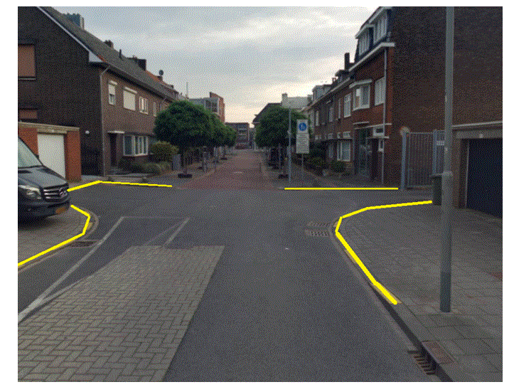
Sittard-Geleen, 12-06-2025.
Namens het college van burgemeester en wethouders van Sittard-Geleen,
R. Dobrick
Juridisch Medewerker Verkeer

